MyTomorrowProject

Version 1.0.0

Manuel d’utilisation de l’application MyTomorrow

1. Fenêtre Principale
2. Ajouter un RDV
   1. Ajouter un RDV (Étape 1)
   2. Ajouter un RDV (Étape 2)
   3. Ajouter un RDV (Étape 3)
   4. Ajouter un RDV (Étape 4)
   5. Ajouter un RDV (Étape 5)
3. Ajouter un Cours
   1. Ajouter un Cours (Étape 1)
   2. Ajouter un Cours (Étape 2)
   3. Ajouter un Cours (Étape 3)
   4. Ajouter un Cours (Étape 4)
   5. Ajouter un Cours (Étape 5)
4. Ajouter une personne à un cours
   1. Ajouter une personne à un cours (Étape 1)
   2. Ajouter une personne à un cours (Étape 2)
   3. Ajouter une personne à un cours (Étape 3)
   4. Ajouter une personne à un cours (Étape 4)
   5. Ajouter une personne à un cours (Étape 5)
5. Supprimer
   1. Supprimer (Étape 1)
   2. Supprimer Personne d’un cours (Étape 1)
   3. Supprimer un cours (Étape 1)
   4. Supprimer (Étape 2)
6. Fenêtre Principale

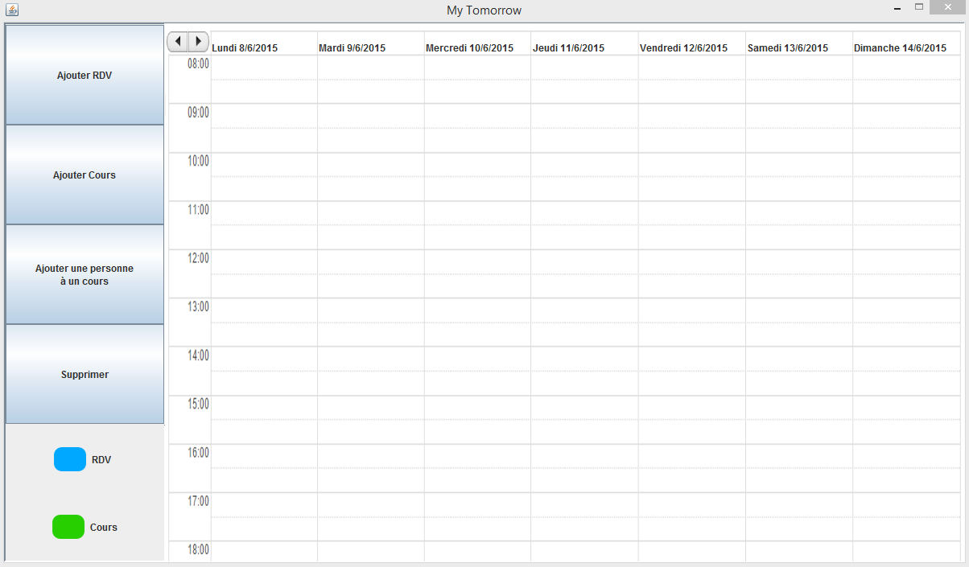

-Appuyer sur « Ajouter RDV » pour Ajouter un RDV (2.Ajouter un RDV).

-Appuyer sur « Ajouter Cours » pour Ajouter un Cours (3.Ajouter un Cours).

-Appuyer sur « Ajouter une personne à un cours » pour Ajouter une personne à un cours préalablement créé (3.Ajouter un Cours / 4.Ajouter une personne à un cours).

-Appuyer sur « Supprimer » pour Supprimer un RDV ou un Cours (5. Supprimer).

1. Ajouter un RDV
   1. Ajouter un RDV (Étape 1)

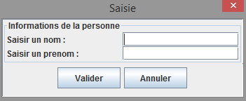

-Saisir le nom et le prénom de la personne qui prend rendez-vous.

-Valider pour passer à la prochaine étape.

-Annuler pour revenir à la fenêtre principale.

* 1. Ajouter un RDV (Étape 2)

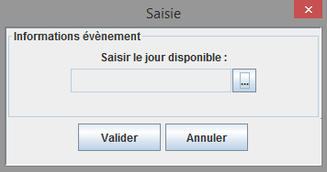

-Cliquer sur le bouton « … » pour choisir la date.

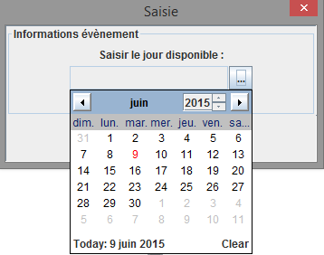

-Choisir la date et valider (ou annuler pour revenir à la fenêtre principale).

* 1. Ajouter un RDV (Étape 3)

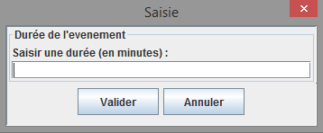

-Saisir la durée de l’évènement en minutes puis valider (ou annuler pour revenir à la fenêtre principale.

* 1. Ajouter un RDV (Étape 4)

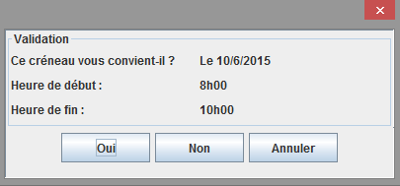

-L’application propose un créneau de libre.

-Cliquer sur Oui pour affecter le RDV au créneau proposé par l’application.

-Cliquer sur Non pour que l’application propose un nouveau créneau.

-Cliquer sur Annuler pour revenir à la fenêtre principale.

* 1. Ajouter un RDV (Étape 5)

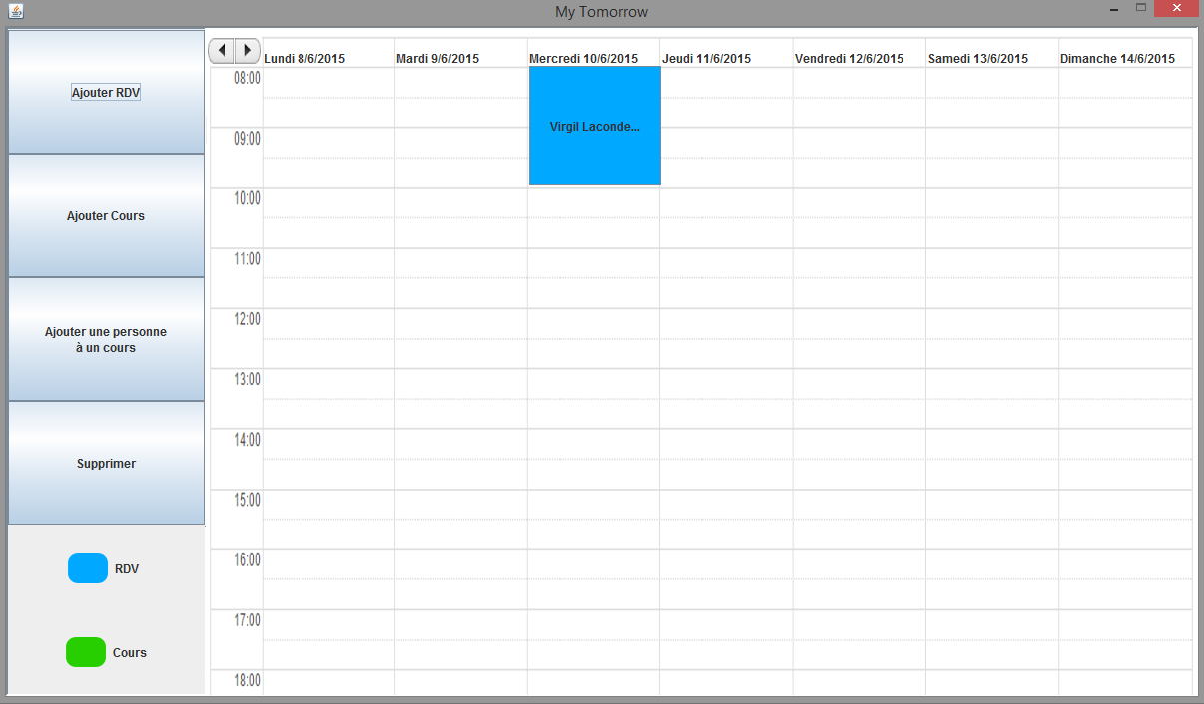

-Le RDV est créé par l’application et placé dans le calendrier.

-Cliquer sur le RDV pour avoir plus de détail.

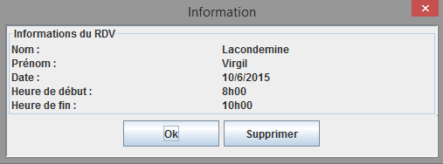

-Cliquer sur Ok pour fermer la boite de dialogue et revenir à la fenêtre principale.

-Cliquer sur Supprimer pour supprimer le RDV.

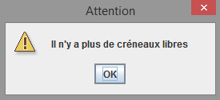

-Aucun créneau ne convient pour prendre le RDV.

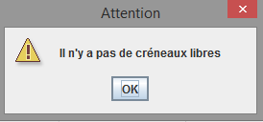

-Le RDV ne peut être pris le jour choisit.

1. Ajouter un Cours
   1. Ajouter un Cours (Étape 1)

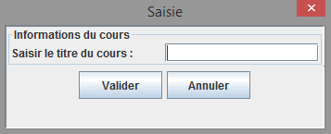

-Saisir l’intitulé du cours et valider pour passer à l’étape suivante (ou annuler pour revenir à la fenêtre principale).

* 1. Ajouter un Cours (Étape 2)



-Cliquer sur le bouton « … » pour choisir la date.



-Choisir la date et valider (ou annuler pour revenir à la fenêtre principale).

* 1. Ajouter un Cours (Étape 3)



-Saisir la durée de l’évènement en minutes puis valider (ou annuler pour revenir à la fenêtre principale.

* 1. Ajouter un Cours (Étape 4)



-L’application propose un créneau de libre.

-Cliquer sur Oui pour affecter le Cours au créneau proposé par l’application.

-Cliquer sur Non pour que l’application propose un nouveau créneau.

-Cliquer sur Annuler pour revenir à la fenêtre principale.

* 1. Ajouter un Cours (Étape 5)

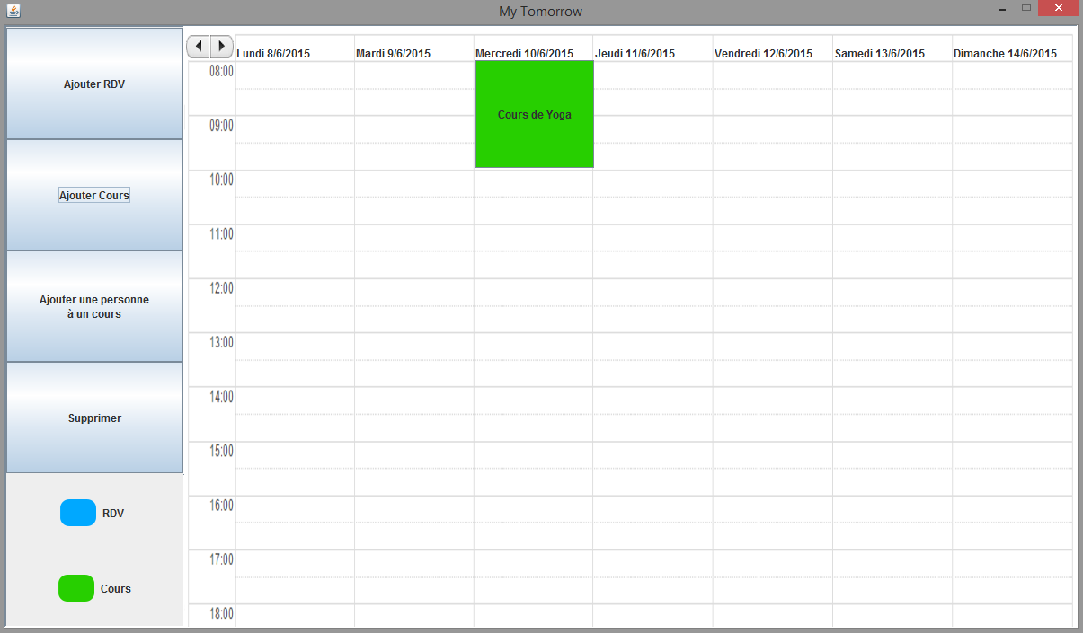

-Le Cours est créé par l’application et placé dans le calendrier.

-Cliquer sur le Cours pour avoir plus de détail.

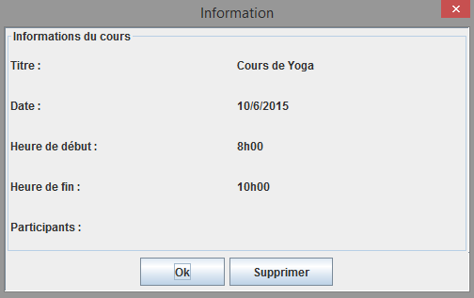

-Cliquer sur Ok pour fermer la boite de dialogue et revenir à la fenêtre principale.

-Cliquer sur Supprimer pour supprimer le Cours.



-Aucun créneau ne convient pour créer le Cours.



-Le Cour ne peut être créé le jour choisit.

1. Ajouter une personne à un cours
   1. Ajouter une personne à un cours (Étape 1)



-Saisir le nom et le prénom de la personne qui s’inscrit à un cours.

-Valider pour passer à la prochaine étape.

-Annuler pour revenir à la fenêtre principale.

* 1. Ajouter une personne à un cours (Étape 2)

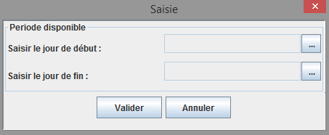

-Choisir la période durant laquelle, la personne et disponible pour prendre un cours.

-Valider pour passer à l’étape suivante.

-Annuler pour revenir à la fenêtre principale.

* 1. Ajouter une personne à un cours (Étape 3)



-Saisir l’intitulé du cours auquel la personne souhaite prendre part.

-Valider pour passer à l’étape suivante.

-Annuler pour revenir sur la fenêtre principale.

* 1. Ajouter une personne à un cours (Étape 4)



-L’application propose un cours de disponible.

-Cliquer sur Oui pour affecter la personne au cours proposé par l’application.

-Cliquer sur Non pour que l’application propose un nouveau cours.

-Cliquer sur Annuler pour revenir à la fenêtre principale.

* 1. Ajouter une personne à un cours (Étape 5)



-La personne est affecté au cours choisit..

-Cliquer sur le Cours pour avoir plus de détail.

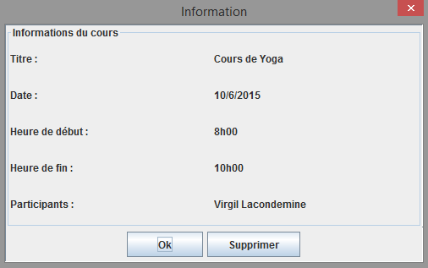

-Cliquer sur Ok pour fermer la boite de dialogue et revenir à la fenêtre principale.

-Cliquer sur Supprimer pour supprimer le Cours.



-Aucun créneau ne convient pour la personne qui souhaite prendre un cours.



-Aucun cours n’est disponible dans la période choisit.

1. Supprimer
   1. Supprimer (Étape 1)

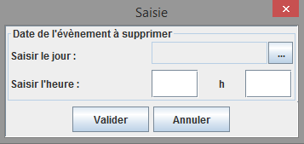

-Choisir le jour du RDV ou Cours à Supprimer.

-Choisir l’heure du RDV ou Cours à Supprimer.

-Valider pour passer à l’étape suivante.

-Annuler pour revenir à la fenêtre principale.

* 1. Supprimer Personne d’un cours (Étape 1)



-Saisir le nom et le prénom de la personne à supprimer d’un cours.

-Valider pour passer à la prochaine étape.

-Annuler pour revenir à la fenêtre principale.

* 1. Supprimer un Cours (Étape 1)



-Pour supprimer un cours, celui-ci doit être vide.

* 1. Supprimer (Étape 2)

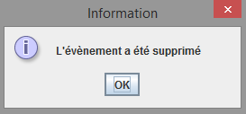

-Si les conditions sont remplies, le cours ou rdv est supprimé.